PsicoMundo
www.psiconet.com
info@psiconet.com

EduPsi
Programa de Seminarios por Internet
www.edupsi.com
seminarios@edupsi.com

Seminario
Intervención psicológica en emergencias y desastres
www.edupsi.com/emergencias
emergencias@edupsi.com

CLASE 1

INTRODUCCIÓN

En el Informe Mundial sobre desastres de 1999, elaborado por la Federación Internacional de Sociedades de la Cruz Roja y Media Luna Roja, se advierte que los fenómenos naturales amenazan cada vez más a la humanidad, dice textualmente "nunca antes el mundo estuvo tan expuesto a tal riesgo... Los cambios graduales de las medias de temperatura, así como del nivel del mar y las precipitaciones, provocarán cambios radicales ,en cuanto a los riesgos de fenómenos climáticos ,devastadores por su extrema violencia"
Las zonas costeras se exponen a inundaciones, porque debido al aumento de la temperatura los océanos crecen y se expanden; al mismo tiempo aumenta la población que se afinca en zonas costeras. El calentamiento del planeta intensifica las tormentas y precipitaciones, destruyendo puentes, represas, diques y canalizaciones.
En el último decenio los desastres naturales se triplicaron, y el costo que implican se ha multiplicado por nueve y las ciudades, que albergan a la mayoría de la población, se encuentran en las zonas más expuestas a desastres naturales.
El informe de la Cruz Roja se ve confirmado por el informe " Impacto económico y social de los riesgos geológicos en España" que elaboró en 1987 el Instituto Geológico y Minero de España, dependiente del Ministerio de Interior (Aportamos los datos para España, porque es el país donde tiene la sede nuestra Unidad de Desastres) Este informe analiza los riesgos para el periodo 1986-2016, los gráficos hablan por si solos:
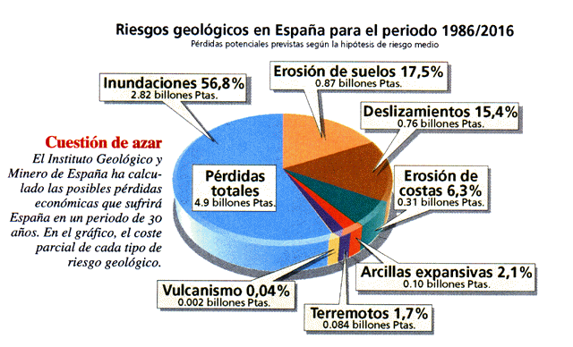

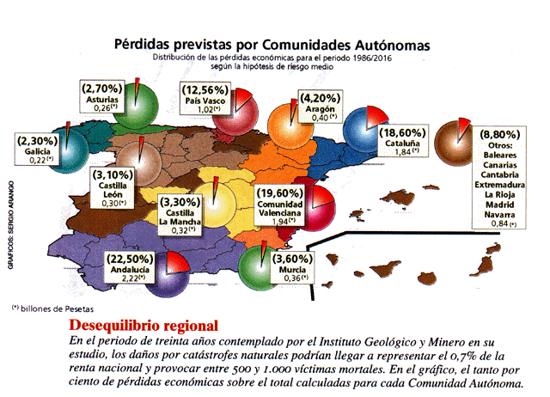

Como se puede observar, Andalucía resulta la Comunidad Autónoma de mayor riesgo, con un 51.0% de riesgo de inundaciones, y unas perdidas estimadas de 562.925.475.199 pesetas. El total de las pérdidas en esta comunidad, por riesgo geológico, se eleva a 1.118.276.417. 462 ptas. y el cálculo de las perdidas de vidas humanas se eleva de 6.100 a 31.200 en la hipótesis de riesgo máximo y de 130 a 230 en la hipótesis de riesgo medio.
Si las previsiones para los desastres naturales no son muy optimistas, tampoco los son para accidentes tecnológicos, el número de muertos y afectados por accidentes relacionados con los medios de transportes también ha ido en aumento.
A todo esto hay que añadir, que los recientes acontecimientos, acaecidos en Estados Unidos, ponen de manifiesto que las acciones terroristas son cada vez mas devastadoras, afectando a miles de personas
Cuando se produce un desastre la necesidad de intervención psicológica necesidades se suele cubrir con voluntariado, pero su preparación y experiencia resultan insuficientes para responder adecuadamente en estas situaciones y la buena voluntad nunca puede suplir a la formación especializada y al entrenamiento. Los voluntarios, no solo no pueden prestar la ayuda necesaria, sino que se sufren trastornos psicológicos como consecuencia del impacto afectivo, así lo confirman los estudios publicados por la revista del Colegio Oficial de Psicólogos de España (Papeles del Psicólogo, Nº 68, 1997). El 56% de los profesionales que intervienen en desastres sufren también trastornos psicopatologicos posteriores, según pone de manifiesto la investigación de Kuper realizada en 1999 (Kuper.Prevalencia de eventos traumáticos en una población médica y paramédica, Segundo Congreso Virtual de Psiquiatría, Febrero de 2001)
En un informe publicado por Cruz Roja, haciendo referencia a la intervención de los voluntarios en los desastres, se afirma "'algunos voluntarios en su su primera misión fueron una carga....Los estudiantes del lugar fueron mucho más útiles y salvaron muchas vidas', ("Cuando la catástrofe está en la ayuda, articulo publicado en el periódico El País el 28 de Junio de 2001)
El Defensor del Pueblo Andaluz en un informe sobre la situación de Protección Civil, haciendo referencia a los voluntarios que la componen, afirma "La actividad en materia de protección civil reside prácticamente en torno a los voluntarios organizados a través de Agrupaciones, que ni por su formación, ni su dirección técnica pueden asumir dichas responsabilidades." (Informe especial sobre Los servicios municipales de Protección Civil y su coordinación, 28 de Diciembre de 2000)
Todos estos datos indican que cada vez será más necesaria la presencia de equipos de intervención en desastres, que estén formados en está área especifica y entrenados para soportar las situaciones más difíciles. Y nos encontramos con el grave problema de que no existe ninguna técnica especifica para la intervención en este tipo de situaciones, la intervención se basa en las teorías y las técnicas desarrolladas en torno al Síndrome de Estrés Postraumático, (SEPT) lo que significa que solo se podría intervenir una vez que el impacto traumático haya producido efectos negativos en los sujetos. En el Instituto de Psicoterapia Psicoanalítica, basándonos en nuestra experiencia en terapia breve e intervención en crisis y urgencias, desarrollamos una técnica especifica para poder intervenir en esta situaciones, cuya principal característica es que el objetivo es evitar que surja la patología y ayudar al sujeto a elaborar el impacto traumático y creamos la Unidad Isis (http://www.grupoisis.org), una unidad de intervención psicológica en emergencias y desastres. En este seminario pretendemos exponer los conocimientos actuales sobre la intervención en desastres y el modelo de intervención técnica que utilizamos y como organizar una unidad de intervención para que su actuación resulte lo más eficaz posible.

La Unidad Isis de Intervención Psicológica en Emergencias y Desastres es una unidad privada, Las características especificas, que la diferencia de la intervención psicológica que se realiza en la actualidad en emergencias y desastres, son:

- Contamos con un Equipo de punta, entrenado en técnicas de rescate, supervivencia, cartográfica, espeleológica, barranquismo, alpinismo, etc, que lo hace ser autosuficiente y poder llegar a los lugares de mas difícil acceso por sus propios medios, disponiendo de material adecuado para ello (filtros potabilizadores, material homologado de rescate, tiendas de alta montaña, trajes de neopreno, gps, cartografía informatizada, etc)

- Hemos desarrollado una técnica propia y especifica, la Focalización Antagónica en Desastres, que se aplica siguiendo los parámetros de la planificación estratégica en terapia breve, operativizada de tal forma que su aprendizaje resulta muy rápido

- Todos sus miembros son psicoterapeutas profesionales, especializados en emergencias y desastres

- El grupo esta entrenado y formado, como tal, preparado mediante técnicas de dinámica de grupo, entrenamiento de campo y simulacros, por lo que hay un alto grado de organización, gerarquización y cohesión

- Estamos acostumbrados a impartir cursos de formación en intervención psicológica en desastres, en fase de recuperación o impacto, en dos días, con lo que, en las intervenciones se pueden preparar a los propios terapeutas de la zona para que continúen el trabajo en fase de recuperación. También impartimos cursos intensivos, en un fin de semana, para enseñar la técnica al personal especializado que interviene en desastres, de forma que se encuentre preparado para afrontar estas situaciones, antes de que surjan

Una de las preguntas que se suelen hacer con mayor frecuencia los responsables de la seguridad de la población es qué necesidad existe de intervención psicológica en desastres, en unas situaciones en que lo que cobra mayor importancia es salvar vidas humanas y paliar los daños materiales. Nosotros pensamos que la atención psicológica es imprescindible en los afectados por un desastre, y presenta las siguientes ventajas:

- Gran cantidad de estudios ponen de manifiesto que la atención primaria reduce de forma significativa los costos que tiene que asumir los Organismos encargados de la salud, por el impacto traumático en un sujeto, ya que después de atenderse en situaciones críticas se reducen los síntomas y trastornos que suelen requerir atención psicológica posterior, trastornos que en un alto porcentaje se cronifican

- Cuando se produce un desastre los sujetos suelen tener una reacción agresiva ante la institución o empresa que consideran responsable del mismo, se busca a alguien sobre el que descargar la agresividad. Esto suele provocar un deterioro en la imagen de la institución o de la empresa que produce un perjuicio a medio y largo plazo: perdida de apoyo a los representantes políticos, disminución de la utilización de servicios de una determinada empresa, reclamaciones económicas, etc. Una adecuada intervención psicológica consigue que el efecto sea justamente el contrario, la entidad sobre la que se descargaba la agresividad se transforma en protectora al ocuparse de sus necesidades psicológicas y la propia intervención ayuda al sujeto a asumir su agresión y no proyectarla hacia el exterior

- La situación que se origina en estos eventos hace imprescindible la organización de todas las personas que se desplazan para colaborar, al mismo tiempo, la alta carga afectiva que implica dichas situaciones supone una seria dificultad para poder organizar a todas las personas. Nuestra Unidad de Desastres está preparada y especializada en técnicas de intervención para poder organizar de forma correcta y adecuada en estas situaciones, haciendo más eficaz la ayuda que se presta

- Los propios equipos de rescate sufren un impacto psicológico, debido a la tensión de la situación, al agotamiento, la dificultad del trabajo, etc. que disminuye su eficacia y que produce trastornos psicólogos graves, que perduran en el 56% de ellos de dos a tres años (Kuper 1999). Una intervención con técnicas intensivas, individuales o de grupo, mientras se colabora con ellos en las tareas que realizan, aumenta de forma considerable la eficacia de su actuación y evita problemas y los trastornos psicológicos posteriores, tal y como pone de manifiesto el Informe sobre desastres de 1998

- Los trastornos psicológicos que se producen como consecuencia de los desastres se traducen en pérdidas económicas para el estado y las empresas privadas por la perdida de rendimiento en los puestos de trabajo. Evitando la aparición de estos trastornos se evita la inútil perdida de millones de pesetas

- Las consecuencias psicológicas de los desastres tiene un efecto que aumenta en escala creciente, ya que no solo abarca a los afectados y familiares, sino a todas las personas que se relacionan con ellos.

- Con unidades especializada se pueden evitar perdidas de vidas. Los Equipos de Punta y Apoyo de la Unidad ISIS están altamente especializados y entrenados para que, en caso de riesgo para la vida de las personas, puedan reforzar a los equipos de rescate. En términos económicos esto supone evitar las perdidas productivas que se producen en cada muerte, 25 años de vida productiva por persona según los datos que aparecen en el Informe sobre Desastres del año 1998

- El costo de la atención psicología es muy bajo en comparación con los gastos económicos generales que conlleva (no llega al 0.01% de la ayuda total que suelen enviar el resto de los paises y su rentabilidad es muy alta

1. CONCEPTO Y DEFINICION DE DESASTRES

Comenzaremos definiendo cada uno de los conceptos de “crisis”, “emergencias” y “desastres”, ya que con facilidad suelen confundirse unos con otros y utilizarse indistintamente, como si fuesen sinónimos.

  - Las Crisis

La Crisis se define como un estado temporal de trastorno y desorganización, caracterizado por la incapacidad de la persona para abordar situaciones particulares utilizando los recursos que habitualmente venía llevando a cabo a la hora de solucionar problemas.

Las características de una crisis :

Limitación temporal; no supera las 4-6 semanas.
Ninguna persona podría soportar, psicológicamente hablando, un estado de crisis más allá de éste periodo de tiempo. Si se diese el caso, estaríamos hablando de patología, pero no de una crisis.

Se produce siempre como consecuencia de un suceso precipitante cuyo impacto en la persona va a depender de: experiencias previas, factores constitucionales, factores físicos, posibilidad de descarga motora, represiones previas, etc.

Provoca en la persona alteraciones de los patrones cognoscitivos, y no es capaz de manejar adecuadamente la información que registra.

Supone desorganización y desequilibrio, que la persona vive como tensión, ineficacia, e impotencia. Los sentimientos que se experimenten en éstas situaciones, van a depender de la estructura de personalidad de cada sujeto.

Vulnerabilidad y disminución de los mecanismos defensivos.

Bloqueo de la capacidad de la persona para solucionar problemas.

Tipos de crisis:
Del desarrollo, que aparecen durante el proceso de maduración y crecimiento, por ejemplo la crisis de la adolescencia, o la crisis que se produce por el síndrome del “nido vacío” (salida de casa de los hijos).
Pero éstos pasos de unas etapas de la vida a otras, no tienen por qué desencadenar una crisis, sólo se vivirá de forma perturbada cuando aparezca un suceso dentro de un periodo de tiempo en el que no es habitual que ocurra. Por ejemplo un embarazo a los 14 años.

Circunstanciales, que son aquellas que no se pueden prever y que están desencadenadas por sucesos vividos como inevitables y que requieren una acción inmediata: enfermedades físicas o lesiones (SIDA, paraplejías), muerte repentina de un ser querido, crímenes y violaciones, y desastres naturales.

1.2 Las Emergencias
Una Emergencia se define como:
Aparición de un suceso que supone un riesgo para la vida o propiedades de las personas, pero que no excede la capacidad de respuesta de los dispositivos habituales de protección de la comunidad.

Una situación de emergencia, por ejemplo, fue la que se vivió en Soria (España) en el año 2001, cuando un autobús en el que viajaban un grupo de ancianos se accidentó dejando víctimas mortales y múltiples heridos. En éste caso queda claro que los dispositivos sanitarios, bomberos, protección civil, es decir, los habituales fueron suficientes para atender la emergencia.
Hay acontecimientos que pueden ser catalogados como emergencias o desastres, en función de que se cumpla o no dicho requisito, por lo tanto una inundación por ejemplo que habitualmente es considerada como un desastre por los medios de comunicación, suele ser la mayoría de los casos una situación de emergencia. Parece ser que se tiende a clasificar los acontecimientos, en función del número de víctimas mortales y del alcance de los daños materiales, pues ocurre que un accidente de tráfico en el que mueren 4 personas de una misma familia se considera tan sólo un accidente, sin embargo un accidente de tráfico en el que mueren 70 personas suele ser una catástrofe.

1.3 Los Desastres y Catástrofes
Un Desastre o una Catástrofe, se define como:
Evento que ocurre de repente, inesperada e incontroladamente, cuya naturaleza es catastrófica y que implica una pérdida o amenaza para la vida y la propiedad de las personas, y que provoca consecuencias adversas psicológicas para los supervivientes, concretamente un 20% de ellos sufre trastornos psicológicos.

Un claro ejemplo de un desastre lo encontramos en Hindu Kush (Noroeste de Afganistán) en 1998. Los datos son:
4 de febrero de 1998. Terremoto de intensidad 6.1 en la escala Richter; unos 2500 muertos; 32.000damnificados; 8100 casas dañadas en 24 pueblos.
30 de mayo de 1998. Terremoto de intensidad 6.9 en la escala Richter; unos 4700 muertos; 160.000 damnificados; 18.000 casas dañadas en 27 pueblos.
El Informe Mundial sobre Desastres que publica la Federación Internacional de Sociedades de la Cruz Roja y la Media Luna Roja, en el año 1999, dice textualmente: “... en un intervalo de 4 meses, dos violentos terremotos sacudieron Hindu Kush. A pesar del amplio interés de los medios de comunicación y de las rápidas donaciones en efectivo, ambas catástrofes pusieron de relieve las flaquezas de la preparación en previsión de desastres y de la capacidad de intervención de las organizaciones humanitarias. La reacción respecto al terremoto de febrero fue improvisada.”

